**Caso de Teste**

Baseado na ISO-29119-3.

|  |  |  |
| --- | --- | --- |
| **ID** | CT0001 | |
| **Título** | Validar Login com sucesso | |
| **Prioridade** | Alta | |
| **Rastreabilidade** | Login | |
| **Pré-Condições** | Usuário e senha do sistema | |
|  | | |
| **Passos** | Ação | Resultados Esperados |
| Passo 1 | Acessar a página de login do sistema. | Abrir tela de login. |
| Passo 2 | Preencher o campo “Usuário.” | n/a |
| Passo 3 | Preencher o campo “Senha” | n/a |
| Passo 4 | Clicar no botão “Entrar” | Página de cadastrar novo aluno deverá carregar. |
|  | | |
| **Pós-Condições** | Irá carregar a página de cadastro de alunos. | |

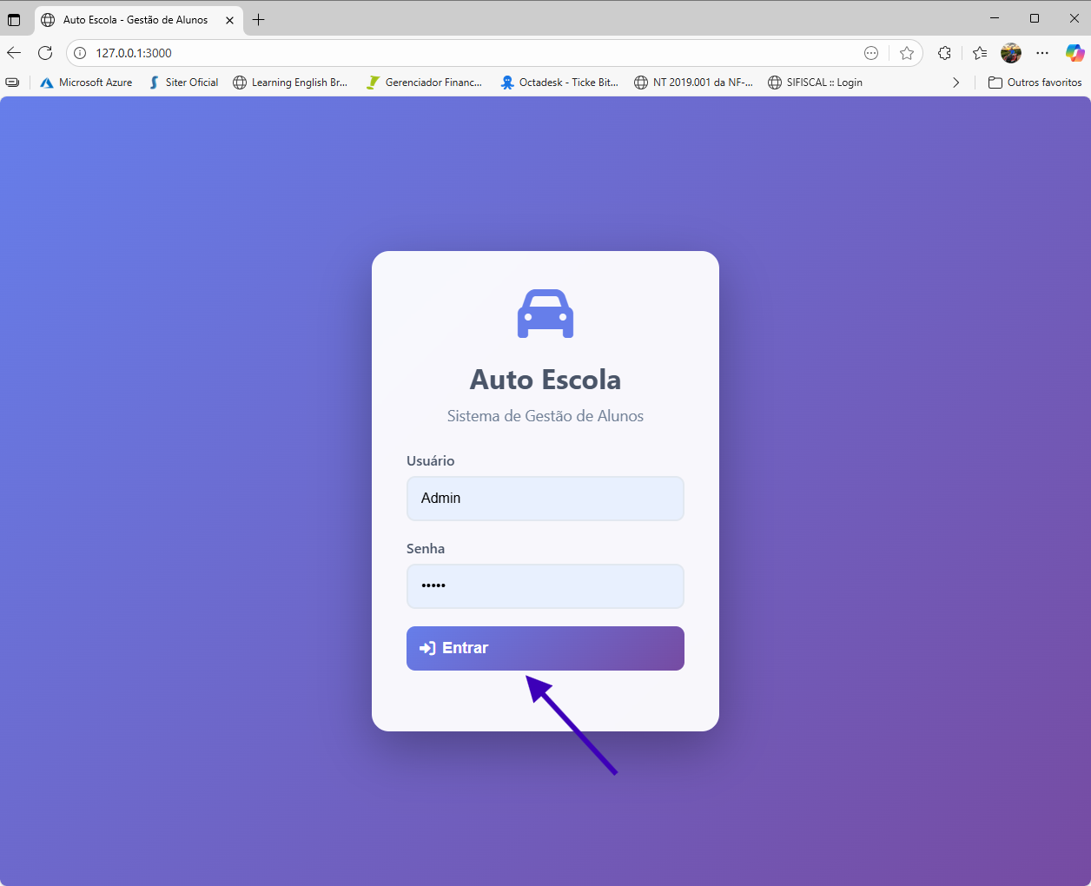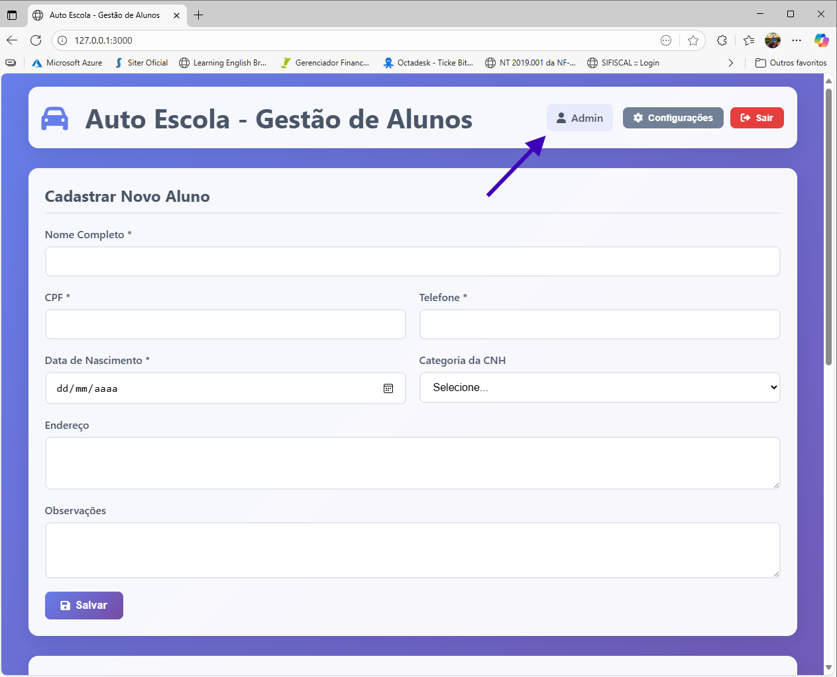

|  |  |
| --- | --- |
| **ID** | CT0002 |
| **Título** | Validar que um usuário sem Login/Senha inválidos não consegue acessar o sistema |
| **Prioridade** | Alta |
| **Rastreabilidade** | Login |
| **Pré-Condições** | N/A |

|  |  |  |
| --- | --- | --- |
| **Passos** | Ação | Resultados Esperados |
| Passo 1 | Acessar a página de login do sistema. | Abrir tela de login. |
| Passo 2 | Preencher o campo “Usuário.” | n/a |
| Passo 3 | Preencher o campo “Senha” | n/a |
| Passo 4 | Clicar no botão “Entrar” | Deverá apresentar um toast com a seguinte mensagem. “Usuário ou senha inválidos” |

|  |  |
| --- | --- |
| **Pós-Condições** | O Usuário permanece na página de login |

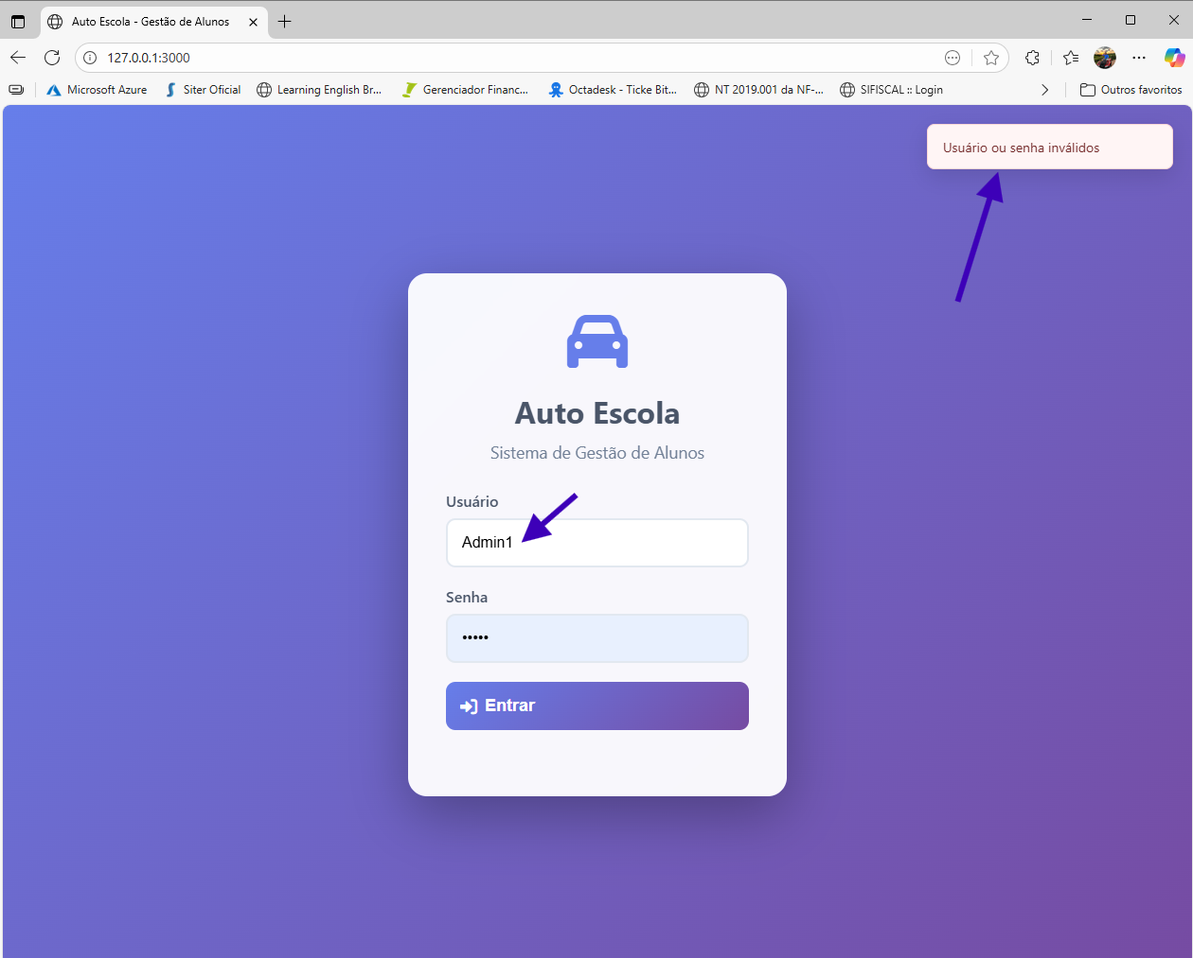

|  |  |
| --- | --- |
| **ID** | CT0003 |
| **Título** | Validar Criação de usuário Admin |
| **Prioridade** | Alta |
| **Rastreabilidade** | Criação de usuário |
| **Pré-Condições** | Usuário e senha válidos. |

|  |  |  |
| --- | --- | --- |
| **Passos** | Ação | Resultados Esperados |
| Passo 1 | Acessar a página de login do sistema. | Abrir tela de login. |
| Passo 2 | Preencher o campo “Usuário.” | n/a |
| Passo 3 | Preencher o campo “Senha” | n/a |
| Passo 4 | Clicar no botão “Entrar” | Página de cadastrar novo aluno deverá carregar. |
| Passo 5 | Clicar no botão “Configurações” | Abrirá um pop up de “Gestão de usuários” |
| Passo 6 | Clicar na aba “Criar Usuário” | Abrirá o formulário de cadastro de um novo usuário. |
| Passo 7 | Preencher todos os campos obrigatórios. E selecionar no campo Tipo de Usuário a opção “Administrador” | N/A |
| Passo 8 | Clicar no botão “Criar usuário” | Deverá aparecer o novo usuário na lista de usuário cadastrados. |
|  | | |
| **Pós-Condições** | O novo usuário aparecer na listagem de usuários cadastrados. | |

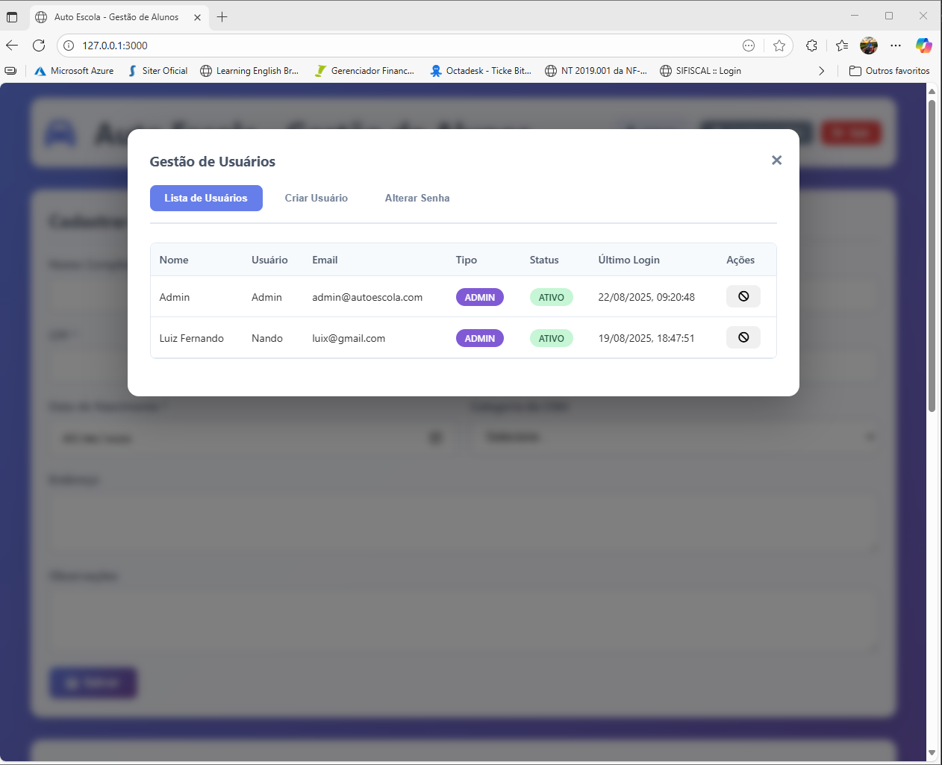

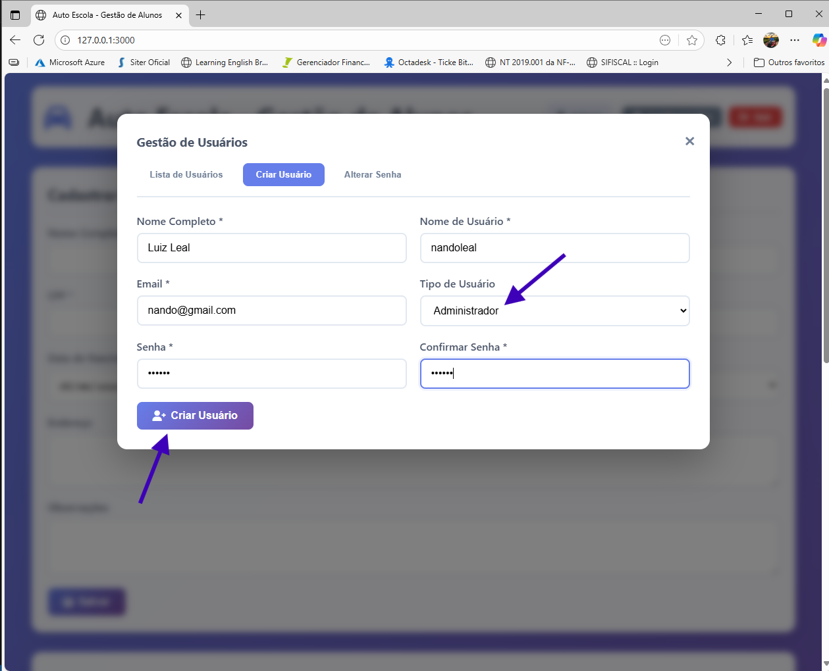

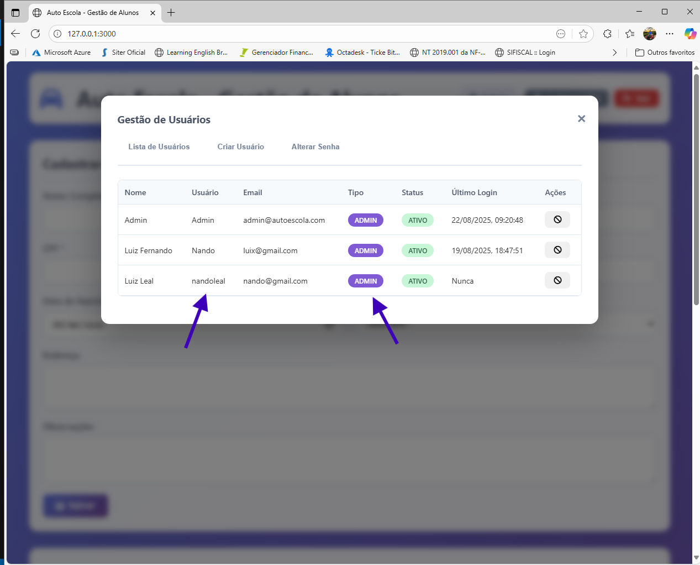

|  |  |  |
| --- | --- | --- |
| **ID** | CT0004 | |
| **Título** | Validar alteração de senha de usuário. | |
| **Prioridade** | Média | |
| **Rastreabilidade** | Login | |
| **Pré-Condições** | Usuário e senha cadastrados | |
|  | | |
| **Passos** | Ação | Resultados Esperados |
| Passo 1 | Acessar a página de login do sistema. | Abrir tela de login. |
| Passo 2 | Preencher o campo “Usuário.” | n/a |
| Passo 3 | Preencher o campo “Senha” | n/a |
| Passo 4 | Clicar no botão “Entrar” | Página de cadastrar novo aluno deverá carregar. |
| Passo 5 | Clicar no botão “Configurações” | Abrirá um pop up de “Gestão de usuários” |
| Passo 6 | Clicar na aba “Alterar senha” | Abrirá o formulário de troca de senha |
| Passo 7 | Preencher todos os campos obrigatórios. | N/A |
| Passo 8 | Clicar no botão “Alterar senha” | Deverá aparecer um toast com a frase “Senha atualizada com sucesso” |
|  | | |
| **Pós-Condições** | O os campos do formulário de alteração de senha são limpos | |

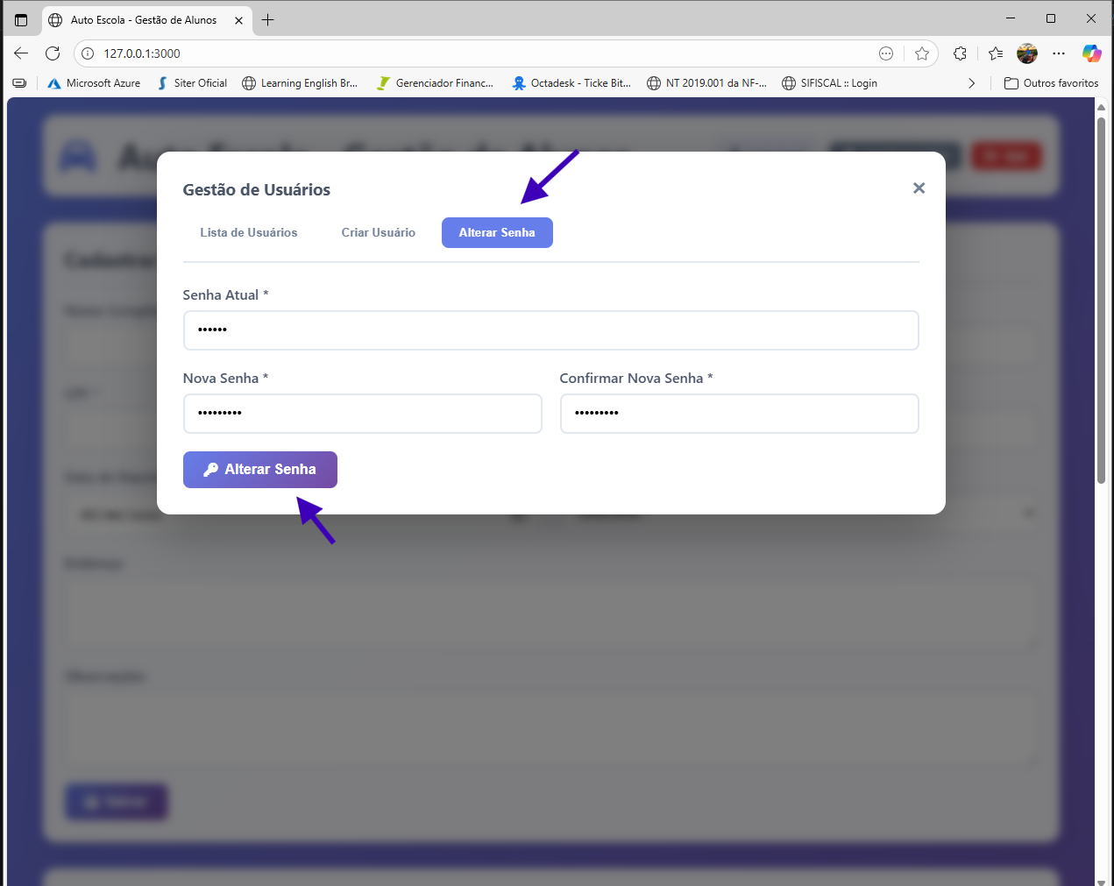

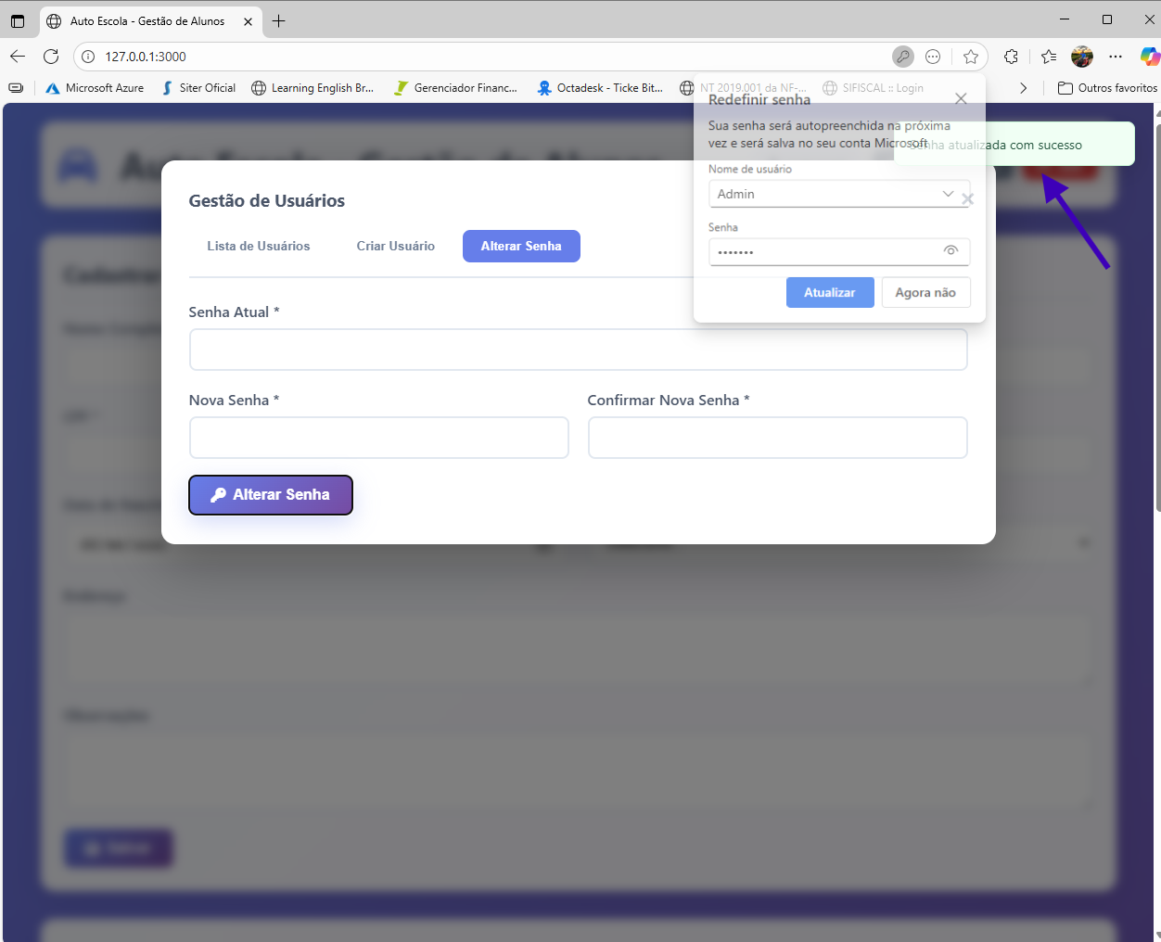

|  |  |  |
| --- | --- | --- |
| **ID** | CT0005 | |
| **Título** | Validar Função de desativar usuário | |
| **Prioridade** | Baixa | |
| **Rastreabilidade** | Cadastro de Usuário. | |
| **Pré-Condições** | Usuário cadastrado. | |
|  | | |
| **Passos** | Ação | Resultados Esperados |
| Passo 1 | Acessar a página de login do sistema. | Abrir tela de login. |
| Passo 2 | Preencher o campo “Usuário.” | n/a |
| Passo 3 | Preencher o campo “Senha” | n/a |
| Passo 4 | Clicar no botão “Entrar” | Página de cadastrar novo aluno deverá carregar. |
| Passo 5 | Clicar no botão “Configurações” | Abrirá um pop up de “Gestão de usuários” |
| Passo 6 | Clicar no botão “Desativar” na coluna Ações. | Deverá aparecer um toast com a frase “Usuário desativado com sucesso” |
|  | | |
| **Pós-Condições** | O status do usuário muda para inativo. | |

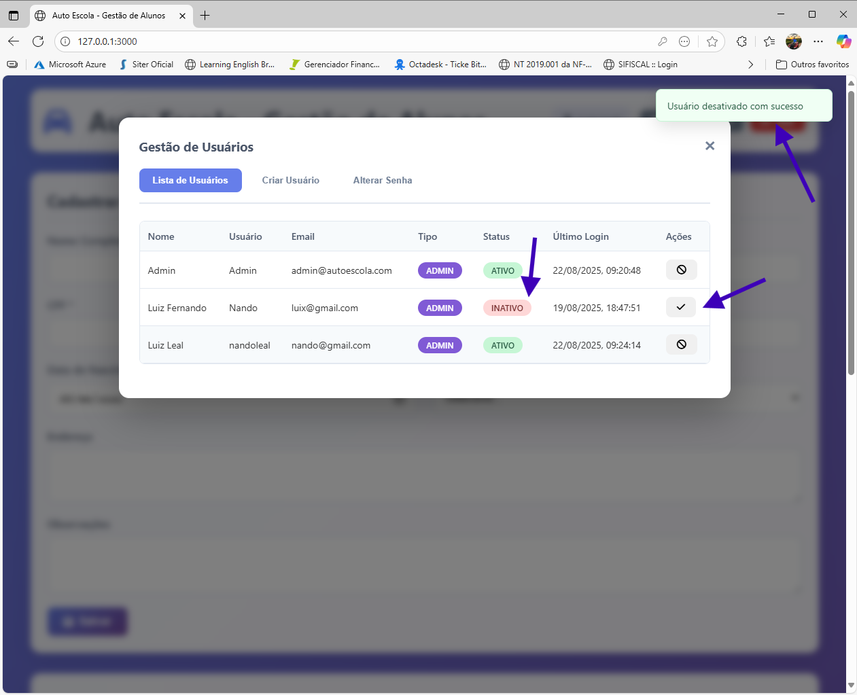

|  |  |  |
| --- | --- | --- |
| **ID** | CT0006 | |
| **Título** | Validar Função de ativar usuário. | |
| **Prioridade** | Baixa | |
| **Rastreabilidade** | Cadastro de Usuário. | |
| **Pré-Condições** | Usuário cadastrado. | |
|  | | |
| **Passos** | Ação | Resultados Esperados |
| Passo 1 | Acessar a página de login do sistema. | Abrir tela de login. |
| Passo 2 | Preencher o campo “Usuário.” | n/a |
| Passo 3 | Preencher o campo “Senha” | n/a |
| Passo 4 | Clicar no botão “Entrar” | Página de cadastrar novo aluno deverá carregar. |
| Passo 5 | Clicar no botão “Configurações” | Abrirá um pop up de “Gestão de usuários” |
| Passo 6 | Clicar no botão “Ativar” na coluna Ações. | Deverá aparecer um toast com a frase “Usuário Ativado com sucesso” |
|  | | |
| **Pós-Condições** | O status do usuário muda para Ativo. | |

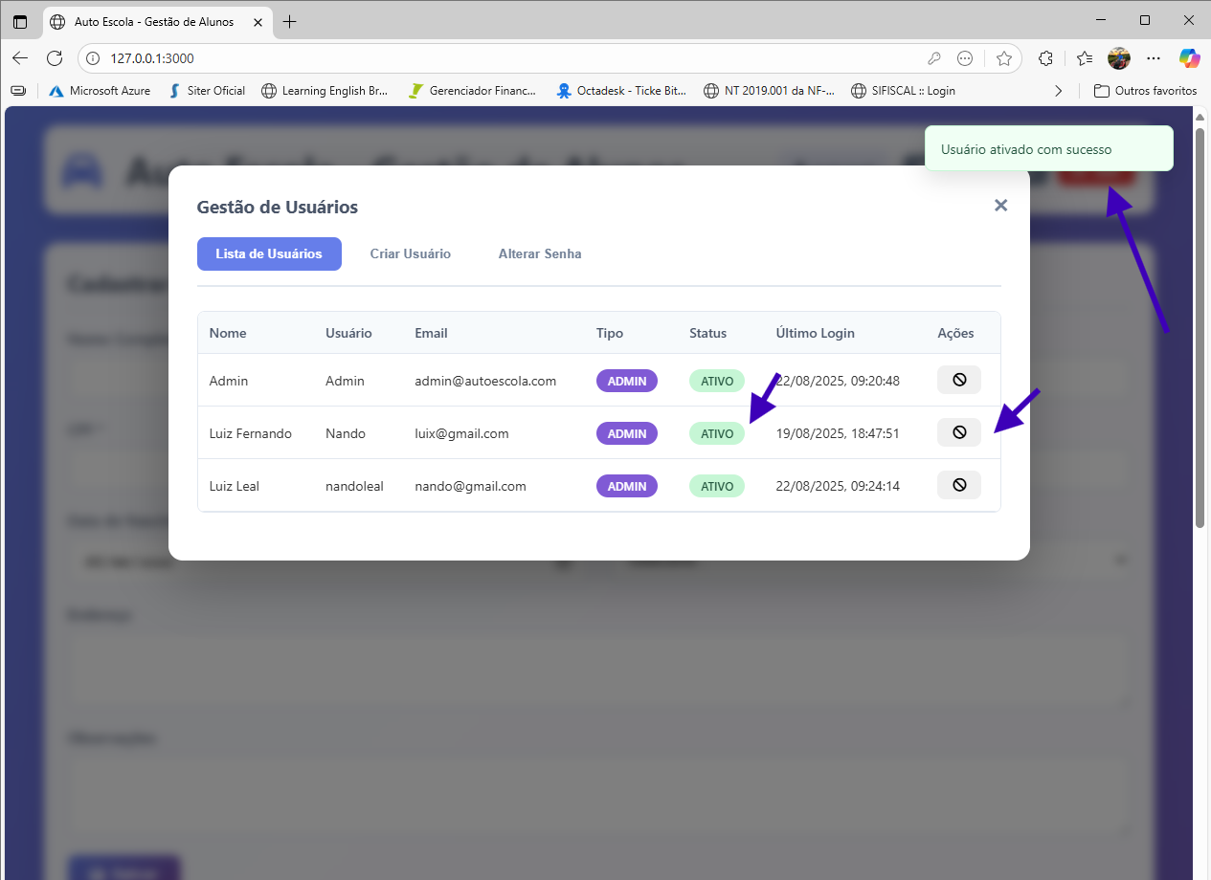

|  |  |  |
| --- | --- | --- |
| **ID** | CT0007 | |
| **Título** | Validar Função Excluir usuário - Não administrador | |
| **Prioridade** | Baixa | |
| **Rastreabilidade** | Cadastro de Usuário. | |
| **Pré- Condições.** | Usuário não administrador cadastrado. | |
|  | | |
| **Passos** | Ação | Resultados Esperados |
| Passo 1 | Acessar a página de login do sistema. | Abrir tela de login. |
| Passo 2 | Preencher o campo “Usuário.” | n/a |
| Passo 3 | Preencher o campo “Senha” | n/a |
| Passo 4 | Clicar no botão “Entrar” | Página de cadastrar novo aluno deverá carregar. |
| Passo 5 | Clicar no botão “Configurações” | Abrirá um pop up de “Gestão de usuários” |
| Passo 6 | Clicar no botão “Excluir” na coluna Ações. | Aparecerá um pop up de confirmação de exclusão. |
| Passo 7 | Clicar no botão “Excluir” | Aparecerá um toast com a mensagem “Usuário excluído com sucesso” |
|  | | |
| **Pós-Condições** | O usuário não aparecerá mais na listagem de usuário cadastrados. | |

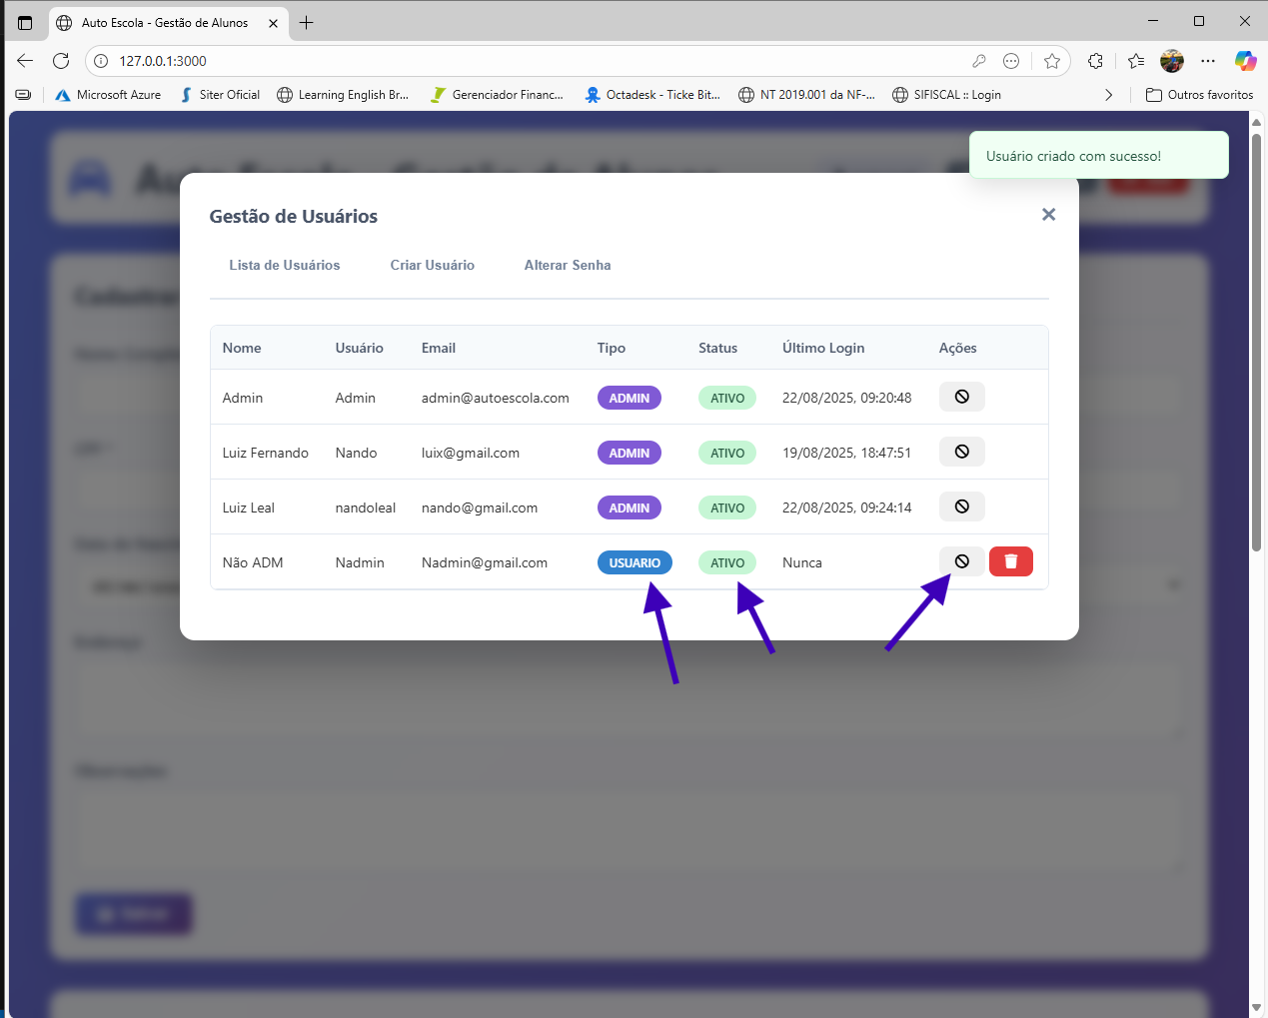

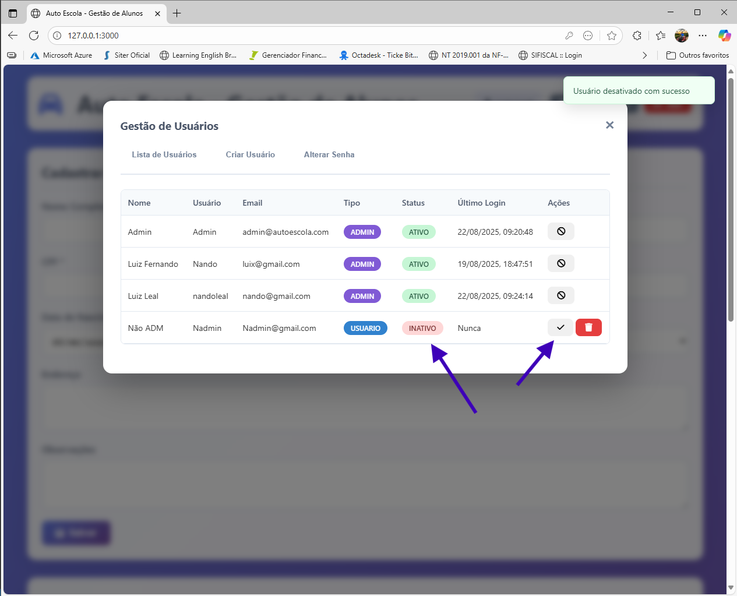

|  |  |  |
| --- | --- | --- |
| **ID** | CT0008 | |
| **Título** | Validar Campos obrigatórios no cadastro de Aluno – Nome Completo | |
| **Prioridade** | Média | |
| **Rastreabilidade** | Cadastro de alunos. | |
| **Pré-Condições.** | Usuário cadastrado no sistema. | |
|  | | |
| **Passos** | Ação | Resultados Esperados |
| Passo 1 | Acessar a página de login do sistema. | Abrir tela de login. |
| Passo 2 | Preencher o campo “Usuário.” | n/a |
| Passo 3 | Preencher o campo “Senha” | n/a |
| Passo 4 | Clicar no botão “Entrar” | Página de cadastrar novo aluno deverá carregar. |
| Passo 5 | Campo “Nome Completo” Tentar salvar formulário com esse campo em branco. | Deverá apresentar uma mensagem de alerta “Preencha esse campo” |
|  | | |
| **Pós-Condições** |  | |

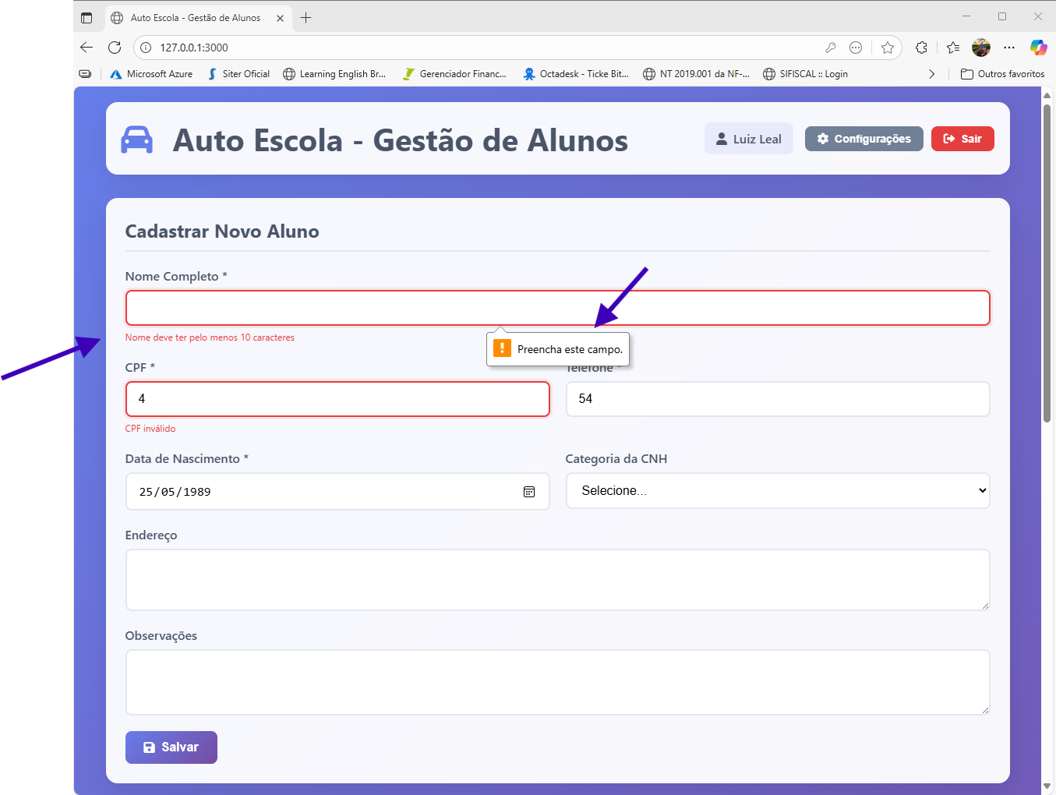

|  |  |  |
| --- | --- | --- |
| **ID** | CT0009 | |
| **Título** | Validar Campos obrigatórios no cadastro de Aluno – Nome Completo | |
| **Prioridade** | Média | |
| **Rastreabilidade** | Cadastro de alunos. | |
| **Pré-Condições.** | Usuário cadastrado no sistema. | |
|  | | |
| **Passos** | Ação | Resultados Esperados |
| Passo 1 | Acessar a página de login do sistema. | Abrir tela de login. |
| Passo 2 | Preencher o campo “Usuário.” | n/a |
| Passo 3 | Preencher o campo “Senha” | n/a |
| Passo 4 | Clicar no botão “Entrar” | Página de cadastrar novo aluno deverá carregar. |
| Passo 5 | Campo “Nome Completo” Tentar salvar formulário com esse campo com apenas 1 caractere. | Deverá apresentar uma mensagem de alerta “Nome deve ter pelo menos 10 caracteres” |
|  | | |
| **Pós-Condições** |  | |

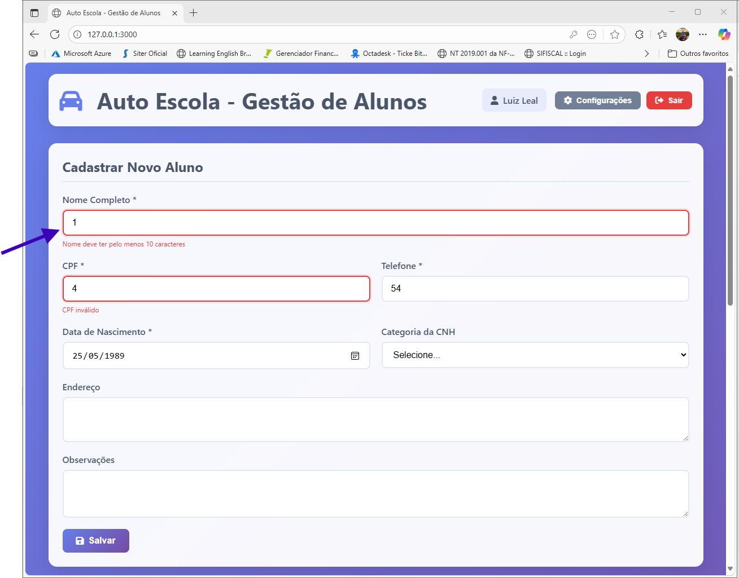

|  |  |  |
| --- | --- | --- |
| **ID** | CT0010 | |
| **Título** | Validar Campos obrigatórios no cadastro de Aluno - CPF | |
| **Prioridade** | Média | |
| **Rastreabilidade** | Cadastro de alunos. | |
| **Pré-Condições.** | Usuário cadastrado no sistema. | |
|  | | |
| **Passos** | Ação | Resultados Esperados |
| Passo 1 | Acessar a página de login do sistema. | Abrir tela de login. |
| Passo 2 | Preencher o campo “Usuário.” | n/a |
| Passo 3 | Preencher o campo “Senha” | n/a |
| Passo 4 | Clicar no botão “Entrar” | Página de cadastrar novo aluno deverá carregar. |
| Passo 5 | Campo “CPF” Tentar salvar formulário com esse campo em branco. | Deverá apresentar uma mensagem de alerta “Preencha esse campo” |
|  | | |
| **Pós-Condições** |  | |

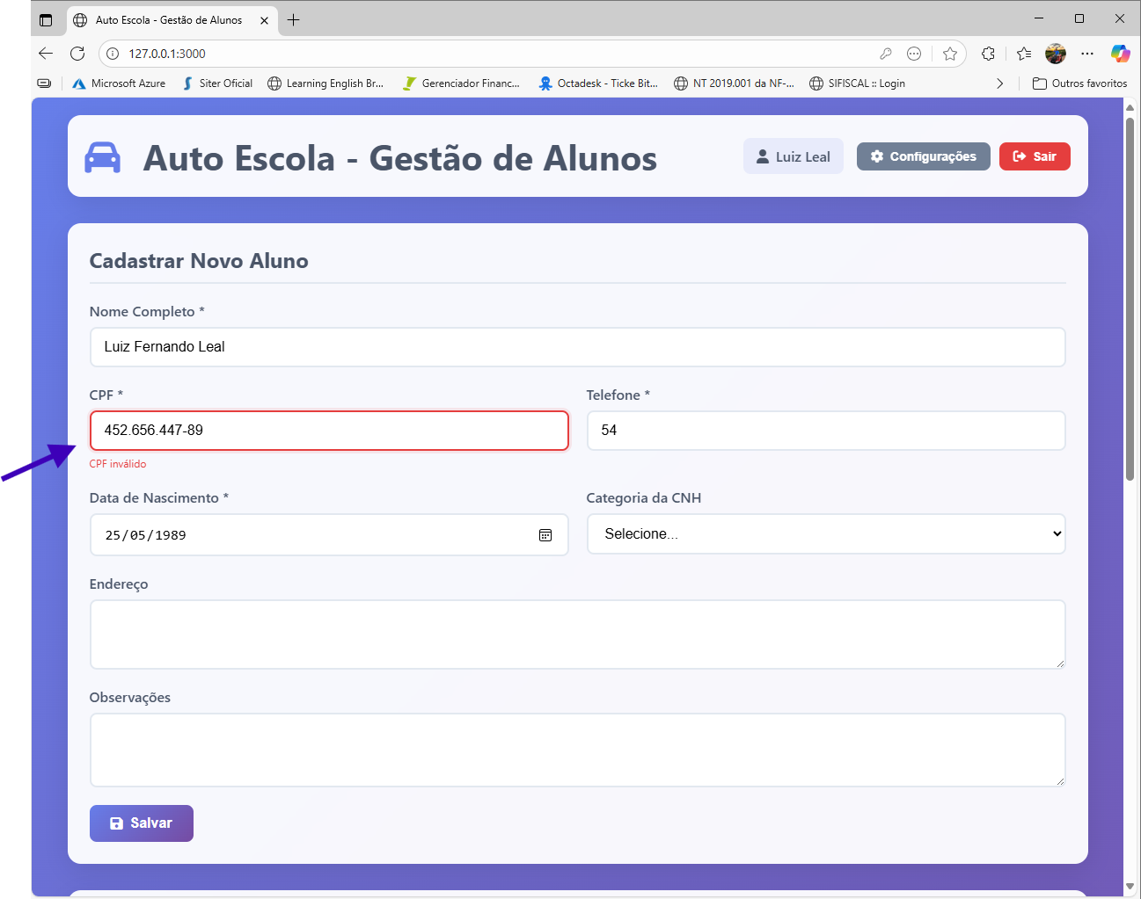

|  |  |  |
| --- | --- | --- |
| **ID** | CT0009 | |
| **Título** | Validar Campos obrigatórios no cadastro de Aluno – CPF | |
| **Prioridade** | Média | |
| **Rastreabilidade** | Cadastro de alunos. | |
| **Pré-Condições.** | Usuário cadastrado no sistema. | |
|  | | |
| **Passos** | Ação | Resultados Esperados |
| Passo 1 | Acessar a página de login do sistema. | Abrir tela de login. |
| Passo 2 | Preencher o campo “Usuário.” | n/a |
| Passo 3 | Preencher o campo “Senha” | n/a |
| Passo 4 | Clicar no botão “Entrar” | Página de cadastrar novo aluno deverá carregar. |
| Passo 5 | Campo “CPF” Tentar salvar formulário com esse campo com apenas 1 caractere. | Deverá apresentar uma mensagem de alerta “CPF inválido” |
|  | | |
| **Pós-Condições** |  | |

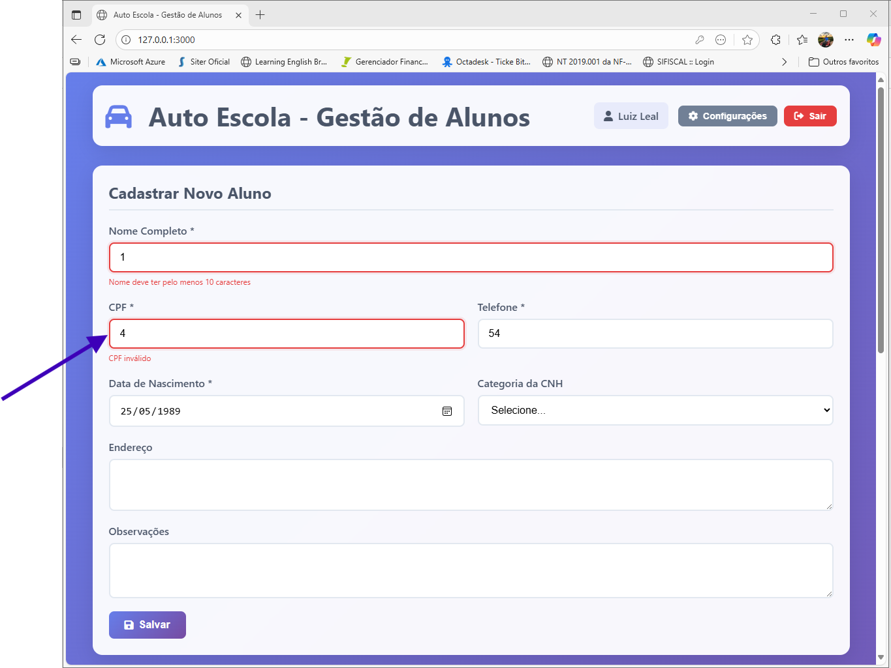

|  |  |  |
| --- | --- | --- |
| **ID** | CT0010 | |
| **Título** | Validar Campos obrigatórios no cadastro de Aluno - Telefone | |
| **Prioridade** | Média | |
| **Rastreabilidade** | Cadastro de alunos. | |
| **Pré-Condições.** | Usuário cadastrado no sistema. | |
|  | | |
| **Passos** | Ação | Resultados Esperados |
| Passo 1 | Acessar a página de login do sistema. | Abrir tela de login. |
| Passo 2 | Preencher o campo “Usuário.” | n/a |
| Passo 3 | Preencher o campo “Senha” | n/a |
| Passo 4 | Clicar no botão “Entrar” | Página de cadastrar novo aluno deverá carregar. |
| Passo 5 | Campo “Telefone” Tentar salvar formulário com esse campo em branco. | Deverá apresentar uma mensagem de alerta “Preencha esse campo” |
|  | | |
| **Pós-Condições** |  | |

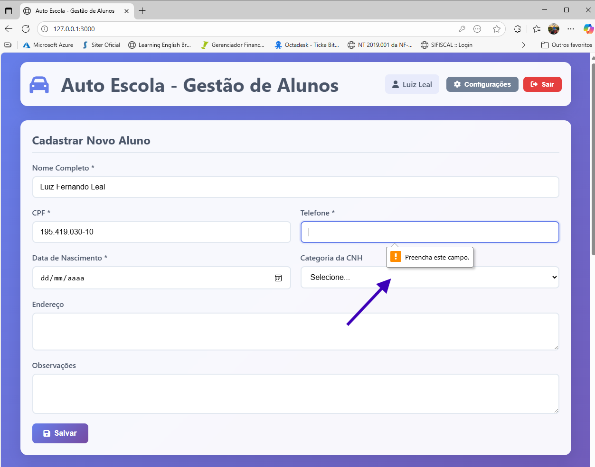

|  |  |  |
| --- | --- | --- |
| **ID** | CT0009 | |
| **Título** | Validar Campos obrigatórios no cadastro de Aluno – Telefone | |
| **Prioridade** | Média | |
| **Rastreabilidade** | Cadastro de alunos. | |
| **Pré-Condições.** | Usuário cadastrado no sistema. | |
|  | | |
| **Passos** | Ação | Resultados Esperados |
| Passo 1 | Acessar a página de login do sistema. | Abrir tela de login. |
| Passo 2 | Preencher o campo “Usuário.” | n/a |
| Passo 3 | Preencher o campo “Senha” | n/a |
| Passo 4 | Clicar no botão “Entrar” | Página de cadastrar novo aluno deverá carregar. |
| Passo 5 | Campo “Telefone” Tentar salvar formulário com esse campo com apenas 1 caractere. | Deverá apresentar uma mensagem de alerta “Telefone Inválido” |
|  | | |
| **Pós-Condições** |  | |

Está com BUG pois está aceitando somente 1 dígito no campo. Bug aberto e evidenciado no documento de defeitos

|  |  |  |
| --- | --- | --- |
| **ID** | CT0010 | |
| **Título** | Validar Campos obrigatórios no cadastro de Aluno - Data de Nascimento | |
| **Prioridade** | Média | |
| **Rastreabilidade** | Cadastro de alunos. | |
| **Pré-Condições.** | Usuário cadastrado no sistema. | |
|  | | |
| **Passos** | Ação | Resultados Esperados |
| Passo 1 | Acessar a página de login do sistema. | Abrir tela de login. |
| Passo 2 | Preencher o campo “Usuário.” | n/a |
| Passo 3 | Preencher o campo “Senha” | n/a |
| Passo 4 | Clicar no botão “Entrar” | Página de cadastrar novo aluno deverá carregar. |
| Passo 5 | Campo “Data de Nascimento” Tentar salvar formulário com esse campo em branco. | Deverá apresentar uma mensagem de alerta “Preencha esse campo” |
|  | | |
| **Pós-Condições** |  | |

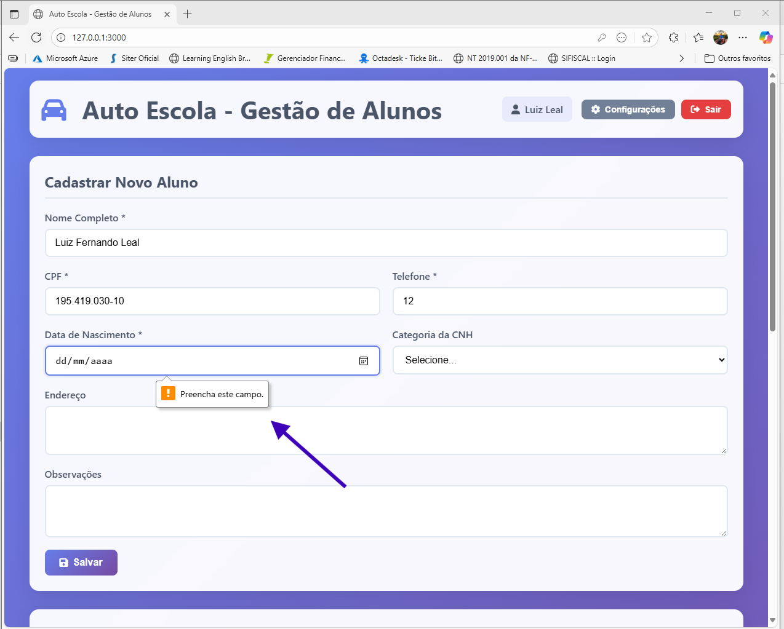

|  |  |  |
| --- | --- | --- |
| **ID** | CT0011 | |
| **Título** | Validar Campos obrigatórios no cadastro de Aluno – Data de Nacimento | |
| **Prioridade** | Média | |
| **Rastreabilidade** | Cadastro de alunos. | |
| **Pré-Condições.** | Usuário cadastrado no sistema. | |
|  | | |
| **Passos** | Ação | Resultados Esperados |
| Passo 1 | Acessar a página de login do sistema. | Abrir tela de login. |
| Passo 2 | Preencher o campo “Usuário.” | n/a |
| Passo 3 | Preencher o campo “Senha” | n/a |
| Passo 4 | Clicar no botão “Entrar” | Página de cadastrar novo aluno deverá carregar. |
| Passo 5 | Campo “Data de Nacimento” Tentar salvar formulário com esse campo com apenas 1 caractere. | Deverá apresentar uma mensagem de alerta “Insia uma valor Válido, O Campo está Incompleto ou tem uma data inválida” |
|  | | |
| **Pós-Condições** |  | |

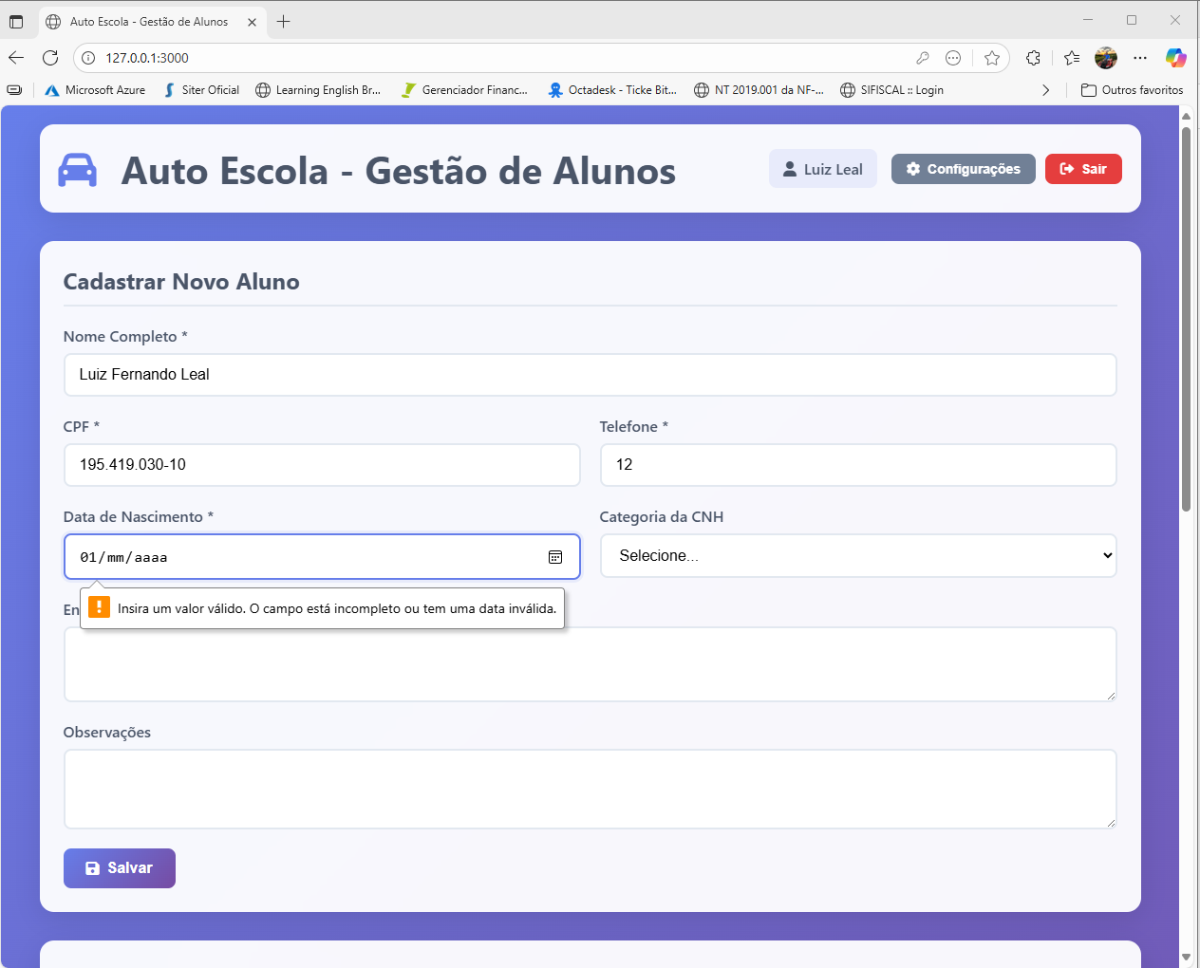

|  |  |  |
| --- | --- | --- |
| **ID** | CT0011 | |
| **Título** | Validar Anexar documentos no cadastro de Aluno- PDF | |
| **Prioridade** | Média | |
| **Rastreabilidade** | Cadastro de alunos. | |
| **Pré-Condições.** | Usuário cadastrado no sistema, Arquivo PDF | |
|  | | |
| **Passos** | Ação | Resultados Esperados |
| Passo 1 | Acessar a página de login do sistema. | Abrir tela de login. |
| Passo 2 | Preencher o campo “Usuário.” | n/a |
| Passo 3 | Preencher o campo “Senha” | n/a |
| Passo 4 | Clicar no botão “Entrar” | Página de cadastrar novo aluno deverá carregar. |
| Passo 7 | Selecione um Aluno já cadastrado. | N/A |
| Passo 6 | Clicar na área “Clique para Anexar documento” | Deverá abrir a janela do Windows para escolher o documento. |
| Passo 7 | Selecionar um documento “PDF” | O documento em anexo deve se carregado logo abaixo. e apresentar um toast com a mensagem “ X Documento(s) anexado(s) Com sucesso!” |
| Passo 8 |  |  |
|  | | |
| **Pós-Condições** | Os anexos ficaram vinculados ao usuário selecionado. | |

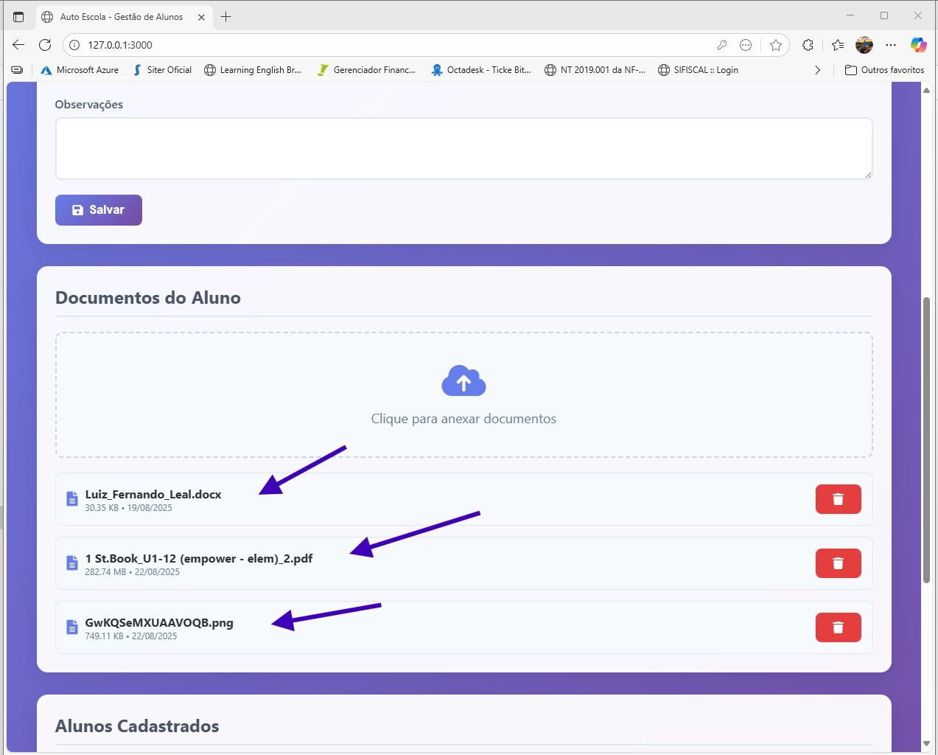

|  |  |  |
| --- | --- | --- |
| **ID** | CT0012 | |
| **Título** | Validar Anexar documentos no cadastro de Aluno- Imagem | |
| **Prioridade** | Média | |
| **Rastreabilidade** | Cadastro de alunos. | |
| **Pré-Condições.** | Usuário cadastrado no sistema, Arquivo png | |
|  | | |
| **Passos** | Ação | Resultados Esperados |
| Passo 1 | Acessar a página de login do sistema. | Abrir tela de login. |
| Passo 2 | Preencher o campo “Usuário.” | n/a |
| Passo 3 | Preencher o campo “Senha” | n/a |
| Passo 4 | Clicar no botão “Entrar” | Página de cadastrar novo aluno deverá carregar. |
| Passo 7 | Selecione um Aluno já cadastrado. | N/A |
| Passo 6 | Clicar na área “Clique para Anexar documento” | Deverá abrir a janela do Windows para escolher o documento. |
| Passo 7 | Selecionar um documento “Arquivo de Imagem” | O documento em anexo deve se carregado logo abaixo. e apresentar um toast com a mensagem “ X Documento(s) anexado(s) Com sucesso!” |
| Passo 8 |  |  |
|  | | |
| **Pós-Condições** | Os anexos ficaram vinculados ao usuário selecionado. | |



|  |  |  |
| --- | --- | --- |
| **ID** | CT0012 | |
| **Título** | Validar Anexar documentos no cadastro de Aluno- Doc | |
| **Prioridade** | Média | |
| **Rastreabilidade** | Cadastro de alunos. | |
| **Pré-Condições.** | Usuário cadastrado no sistema, Arquivo .doc | |
|  | | |
| **Passos** | Ação | Resultados Esperados |
| Passo 1 | Acessar a página de login do sistema. | Abrir tela de login. |
| Passo 2 | Preencher o campo “Usuário.” | n/a |
| Passo 3 | Preencher o campo “Senha” | n/a |
| Passo 4 | Clicar no botão “Entrar” | Página de cadastrar novo aluno deverá carregar. |
| Passo 7 | Selecione um Aluno já cadastrado. | N/A |
| Passo 6 | Clicar na área “Clique para Anexar documento” | Deverá abrir a janela do Windows para escolher o documento. |
| Passo 7 | Selecionar um documento “Doc” | O documento em anexo deve se carregado logo abaixo. e apresentar um toast com a mensagem “ X Documento(s) anexado(s) Com sucesso!” |
| Passo 8 |  |  |
|  | | |
| **Pós-Condições** | Os anexos ficaram vinculados ao usuário selecionado. | |



|  |  |  |
| --- | --- | --- |
| **ID** | CT0013 | |
| **Título** | Validar Exclusão de documentos anexado no cadastro de Aluno | |
| **Prioridade** | Baixa | |
| **Rastreabilidade** | Cadastro de alunos. | |
| **Pré-Condições.** | Usuário cadastrado no sistema, Arquivo PDF | |
|  | | |
| **Passos** | Ação | Resultados Esperados |
| Passo 1 | Acessar a página de login do sistema. | Abrir tela de login. |
| Passo 2 | Preencher o campo “Usuário.” | n/a |
| Passo 3 | Preencher o campo “Senha” | n/a |
| Passo 4 | Clicar no botão “Entrar” | Página de cadastrar novo aluno deverá carregar. |
| Passo 7 | Selecione um Aluno já cadastrado. | N/A |
| Passo 6 | NA seção Documentos do Aluno, escolha um ou mais documentos e clique no botão da “Lixeira” | O anexo deverá sumir da sessão Documentos do Aluno e apresentar umas toast com a mensagem “Documento Excluído o com Sucesso” |
|  | | |
| **Pós-Condições** | Os anexos é excluído do usuário selecionado. | |

|  |  |  |
| --- | --- | --- |
| **ID** | CT0014 | |
| **Título** | Validar Cadastro completo de Aluno | |
| **Prioridade** | Alta | |
| **Rastreabilidade** | Cadastro de alunos. | |
| **Pré-Condições.** | Usuário cadastrado no sistema. | |
|  | | |
| **Passos** | Ação | Resultados Esperados |
| Passo 1 | Acessar a página de login do sistema. | Abrir tela de login. |
| Passo 2 | Preencher o campo “Usuário.” | n/a |
| Passo 3 | Preencher o campo “Senha” | n/a |
| Passo 4 | Clicar no botão “Entrar” | Página de cadastrar novo aluno deverá carregar. |
| Passo 5 | Preencher todos os campos do formulário. | N/A |
| Passo 6 | Clicar no botão Salvar | Deverá apresentar um toast com a mensagem “Aluno Cadastrado com Sucesso” |

|  |  |
| --- | --- |
|  | |
| **Pós-Condições** | O novo cadastro vai imediatamente para a Seção de Alunos cadastrados. |

|  |  |  |
| --- | --- | --- |
| **ID** | CT0015 | |
| **Título** | Validar Edição no cadastro de Aluno | |
| **Prioridade** | Alta | |
| **Rastreabilidade** | Cadastro de alunos. | |
| **Pré-Condições.** | Usuário cadastrado no sistema/ Aluno Cadastrado no sistema | |
|  | | |
| **Passos** | Ação | Resultados Esperados |
| Passo 1 | Acessar a página de login do sistema. | Abrir tela de login. |
| Passo 2 | Preencher o campo “Usuário.” | n/a |
| Passo 3 | Preencher o campo “Senha” | n/a |
| Passo 4 | Clicar no botão “Entrar” | Página de cadastrar novo aluno deverá carregar. |
| Passo 5 | Na Seção “Alunos Cadastrados” Clicar no botão Azul “Editar” | Deverá abrir no mesmo lugar do formulário de cadastro o formulário de Edição |
| Passo 6 | Editar qualquer campo | N/A |
| Passo 7 | Clicar no botão Salvar | Deverá apresentar um toast com a mensagem “Aluno atualizado com Sucesso” |

|  |  |
| --- | --- |
|  | |
| **Pós-Condições** | A atualização do cadastro vai imediatamente para a Seção de Alunos cadastrados. |

|  |  |  |
| --- | --- | --- |
| **ID** | CT0016 | |
| **Título** | Validar Exclusão de cadastro de Aluno | |
| **Prioridade** | Alta | |
| **Rastreabilidade** | Cadastro de alunos. | |
| **Pré-Condições.** | Usuário cadastrado no sistema/ Aluno Cadastrado no sistema | |
|  | | |
| **Passos** | Ação | Resultados Esperados |
| Passo 1 | Acessar a página de login do sistema. | Abrir tela de login. |
| Passo 2 | Preencher o campo “Usuário.” | n/a |
| Passo 3 | Preencher o campo “Senha” | n/a |
| Passo 4 | Clicar no botão “Entrar” | Página de cadastrar novo aluno deverá carregar. |
| Passo 5 | Na Seção “Alunos Cadastrados” Clicar no botão Vermelho “Excluir” | Deverá apresentar um pop up de confirmação de exclusão do Cadastro. |
| Passo 6 | Clicar novamente no botão “Excluir” do pop up | Deverá apresentar um toast com a mensagem “Aluno Excluído com Sucesso!” |

|  |  |
| --- | --- |
|  | |
| **Pós-Condições** | A Exclusão do cadastro reflete imediatamente para a Seção de Alunos cadastrados. |

|  |  |  |
| --- | --- | --- |
| **ID** | CT0017 | |
| **Título** | Validar filtro de pesquisa no cadastro de Aluno – Por nome | |
| **Prioridade** | Média | |
| **Rastreabilidade** | Cadastro de alunos. | |
| **Pré-Condições.** | Usuário cadastrado no sistema/ Aluno Cadastrado no sistema | |
|  | | |
| **Passos** | Ação | Resultados Esperados |
| Passo 1 | Acessar a página de login do sistema. | Abrir tela de login. |
| Passo 2 | Preencher o campo “Usuário.” | n/a |
| Passo 3 | Preencher o campo “Senha” | n/a |
| Passo 4 | Clicar no botão “Entrar” | Página de cadastrar novo aluno deverá carregar. |
| Passo 5 | Na Seção “Alunos Cadastrados” Digitar no campo “Busca” parte do nome de um aluno cadastrado. | Deverá Filtrar e apresentar somente os alunos com nomes que correspondem a pesquisa efetuada. |

|  |  |
| --- | --- |
|  | |
| **Pós-Condições** | N\A |

|  |  |  |
| --- | --- | --- |
| **ID** | CT0018 | |
| **Título** | Validar filtro de pesquisa no cadastro de Aluno – CPF | |
| **Prioridade** | Média | |
| **Rastreabilidade** | Cadastro de alunos. | |
| **Pré-Condições.** | Usuário cadastrado no sistema/ Aluno Cadastrado no sistema | |
|  | | |
| **Passos** | Ação | Resultados Esperados |
| Passo 1 | Acessar a página de login do sistema. | Abrir tela de login. |
| Passo 2 | Preencher o campo “Usuário.” | n/a |
| Passo 3 | Preencher o campo “Senha” | n/a |
| Passo 4 | Clicar no botão “Entrar” | Página de cadastrar novo aluno deverá carregar. |
| Passo 5 | Na Seção “Alunos Cadastrados” Digitar no campo “Busca” parte do CPF de um aluno cadastrado. | Deverá Filtrar e apresentar somente os alunos com os dígitos de CPF que correspondem a pesquisa efetuada. |

|  |  |
| --- | --- |
|  | |
| **Pós-Condições** | N\A |

|  |  |  |
| --- | --- | --- |
| **ID** | CT0019 | |
| **Título** | Validar filtro de pesquisa no cadastro de Aluno – Telefone | |
| **Prioridade** | Média | |
| **Rastreabilidade** | Cadastro de alunos. | |
| **Pré-Condições.** | Usuário cadastrado no sistema/ Aluno Cadastrado no sistema | |
|  | | |
| **Passos** | Ação | Resultados Esperados |
| Passo 1 | Acessar a página de login do sistema. | Abrir tela de login. |
| Passo 2 | Preencher o campo “Usuário.” | n/a |
| Passo 3 | Preencher o campo “Senha” | n/a |
| Passo 4 | Clicar no botão “Entrar” | Página de cadastrar novo aluno deverá carregar. |
| Passo 5 | Na Seção “Alunos Cadastrados” Digitar no campo “Busca” parte do “Telefone” de um aluno cadastrado. | Deverá Filtrar e apresentar somente os alunos com os dígitos de Telefone que correspondem a pesquisa efetuada. |

|  |  |
| --- | --- |
|  | |
| **Pós-Condições** | N\A |